Фельзинг Людмила Витальевна

МКДОУ детский сад №4 "Светлячок"

Воспитатель

**Игры, совершенствующие движения.**

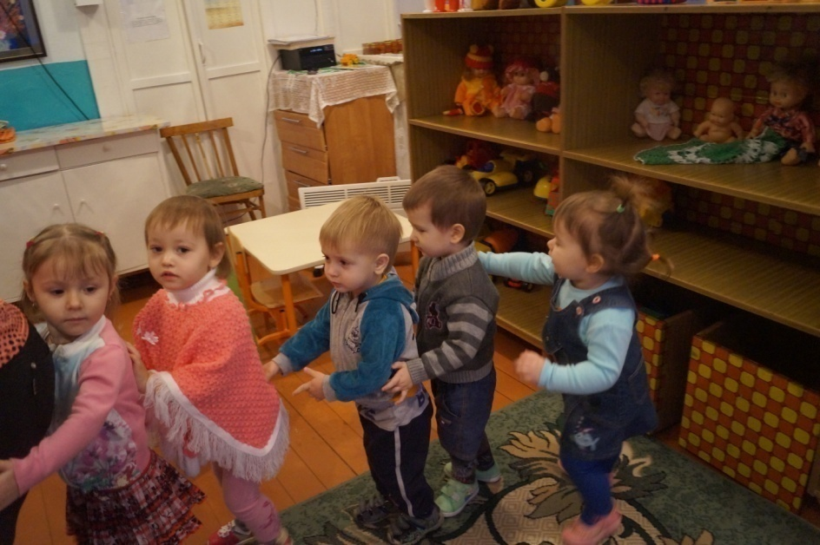

Помогите малышу научиться подниматься и спускаться по небольшому скату холма. На даче, в лесу, поддерживая за обе руки, а потом и за одну, предлагайте ему пройти по сваленному дереву в горизонтальной и наклонной плоскостях.

Вначале за руку с вами, затем шагая навстречу вам, пусть ребенок перешагивает через канаву, ручеек, через снежный вал. Поощряйте лазание на стремянку, ходьбу по горизонтальной лесенке на прогулке. Для подстраховки будьте рядом. Пусть пролезает через обруч, между перекладинами скамьи. На прогулку берите мяч, учите бросать его одной, обеими руками вдаль, в корзину, перебрасывая с вами, сбивать им кегли и т. д.

Играя, учите координации движений.

**Бег вперед в игре**: *«Догони зайку!»*, *«Поймай бабочку!»*(на резинке, *«Покажи, как скачут лягушки!»*

1. *«Мой мяч!»* Малыш бросает мячи в цель, вдаль, одной, двумя руками, сбивает мячами кегли, прокатив по полу.

В игре **«Мне – тебе!»** ребенок учится ловить и бросать мяч стоящему невдалеке взрослому. Малыши любят разбрасывать и собирать мячи, шарики в корзину, в ведерко.

2. *«Какие ловкие!»* Не препятствуйте хождению ребенка по бревну; подскажите, что можно пройти и по наклонной доске.

3. *«Шагаем!»* Побуждайте малыша перешагивать через палку, ветку, низко натянутую веревку.

4. *«Мышки в домике!»* Удовлетворяйте желание малыша ползать, проползать под перекладинами скамьи, подлезать под диван, залезать на диванные подушки.

летаем, как птички, зернышки клюем, как цыплята; топаем, как мишки» и т. д. Малыш выполняет движения.6. *«Догони!»*

Стимулируйте **бег малыша в одном направлении:** *«Догони мяч!»*, *«Беги ко мне!»* и т. д.

7. *«Ходит по дорожке»*. Нарисуйте на песке *(снегу)* дорожку шириной 25, а после и 20 см. Пусть малыш учится ходить по ограниченной плоскости. В конце дорожки его ждет мяч. Ребенок с удовольствием тянется к нему, бросает в ведерко – учится бросать в цель.

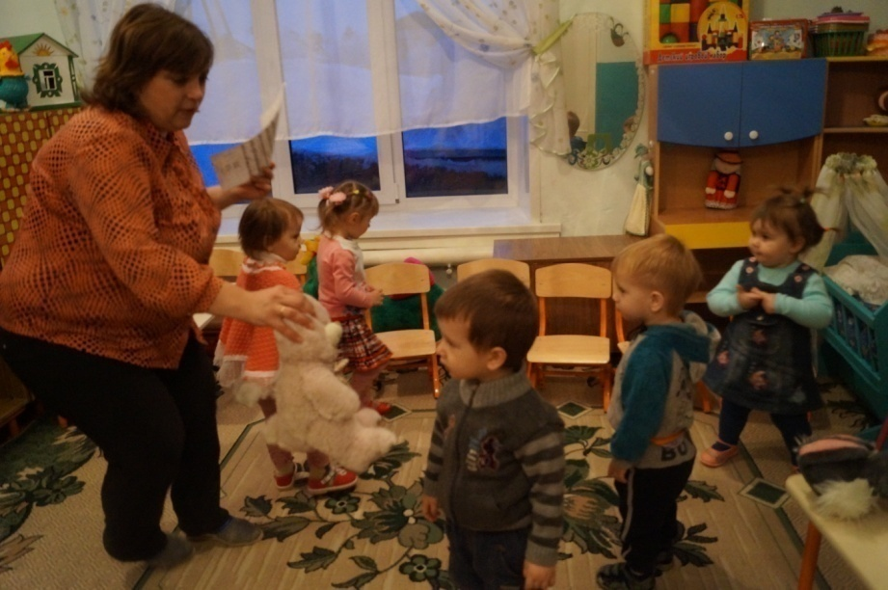Учите выполнять **движения по показу**: деревья качаются (руки вверх, раскачивание из стороны в сторону, цыпленок маленький *(присели)* – медведь большой (встали, потянулись вверх, часики тик-так (одновременное размахивание опущенных рук из стороны в сторону, покажи, как ходит медведь, как бежит мышка, летит птичка? Как кто кричит?

Можно проводить **игры с первыми незатейливыми правилами**.

8. *«Кот и мыши»*. В углу спит кот (большая мягкая **игрушка**, в противоположном свободном для подхода углу – домик мышки, норка. Нужно объяснить малышу: «Мы – мышки в норке.

Очень хочется мышкам побегать, да боятся мышки кота. А кот что делает? Спит? Тогда поиграем, будет бегать тихо-тихо! А как мышки тихонько пищат? А как они прыгают? Скачут? Ой, разбудили кота! Он проснулся: *«Мяу!»* Быстрее, быстрее в норку! Прячемся! *(Прибежали в свой угол.)* Не достает нас кот! Уходи! Иди спать!»

Вариантов такой игры множество, главное, чтобы персонажи были знакомы малышу, **чтобы в игре участвовали и** **крупные** **игрушки**: *«Зайцы и лиса»*, *«Птички и машина»* и т. д.

**Игры, совершенствующие движения руки.**

1. *«Проталкивание»*. Предоставьте возможность ребенку самому разобраться, как действовать, если в руках оказалась палочка, полая полупрозрачная трубочка (школьный пенал, а в ней яркий мячик. В другой раз там окажется кусок фольги.

2. *«Игры с водой»*. Из надувного бассейна *(таза, ванночки)* при помощи сачка, ложки-дуршлага или черпачка малыш пытается выловить разнообразные **игрушки***(разные по форме, цвету и величине)*.

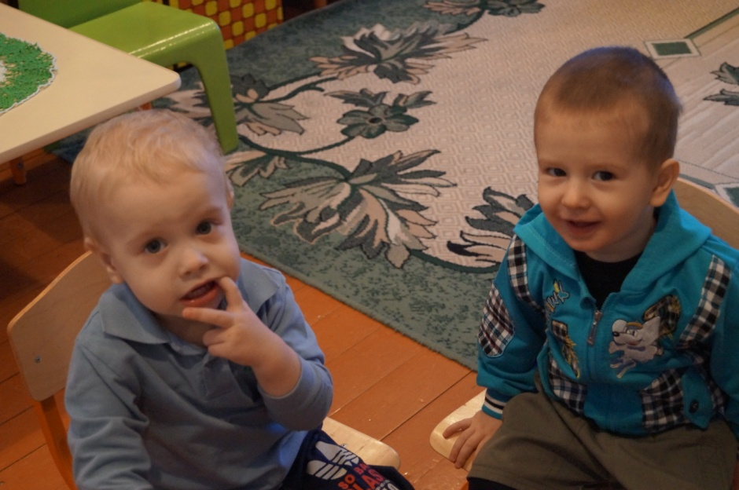Каждый раз ставьте перед ним новую задачу: «Вылови маленькие **игрушки**. Смотри, здесь и куколка, и собачка плавает, и маленькая желтая уточка!» Учите малыша различать форму предметов: *«Вылови шарики, только шарики!»*Колечки пусть плавают и кубики тоже!»

3. *«Сделай большому мишке бусы»*. Вначале покажите, как можно нанизывать на шнурок колечко, а потом малыш справится и сам, нанизывая шарики, распиленные катушки. Сам подарит *«бусы»* мишке. В следующий раз пусть ребенок будет повнимательнее, так как вы предложите нанизывать шарики, в одних из них будет сквозное отверстие, в других- нет.

Предлагайте для нанизывания предметы одного цвета, выбирая их из разноцветного множества подобных: «Только красные колечки! Только желтые! Такие, как я тебе нанизывала только что. Посмотри, такое? Желтое? А теперь отбирай только погремушки!» и т. д.

4. *«Уложи!»* Предоставьте возможность малышу самому действовать с двумя коробочками разного размера. Если он не догадывается сам, покажите, как меньшая коробочка вкладывается в большую. Теперь уже ребенок сможет самостоятельно справляться с аналогичной задачей, имея в руках два пластмассовых стаканчика, две коробки.

5. *«Собери пирамидку!»* Учите нанизывать на стержень кольца одного, а потом двух размеров или отбирать кольца под цвет подставки.

6. *«Открой-закрой»*. Малыш обрадуется, если, открыв матрешку, расписное яйцо, обнаружит сюрприз: крохотную матрешку, цветок. Не пресекайте стремление ребенка осваивать навык, действуя с крышками разных коробок, пеналов, дверцами шкафов.

7. *«Прокати!»* Отбирая шарики определенного цвета, ребенок прокатывает их в воротца такого же цвета: зеленые шарики – в зеленые воротца. А теперь пусть попробует прокатить и шарик, и кубик!

8. *«Поставь цветок»*. Оберните стаканы *(баночки)* разноцветной бумагой, расставьте их по комнате. На соломинки для коктейля наклейте по бумажному цветочку. Пусть малыш ходит и расставляет цветы по кувшинам такого же цвета.

9. *«Чьи вещи?»*. Предложите малышу отнести каждому из членов семьи его предмет: бабушке – очки, маме – сумку, папе – портфель, дедушке – газету, сестре – бант.

10. *«Разложи по коробочками»*. Такое задание получает ребенок. Ему дают катушки, разноцветные камушки, шишки, каштаны, крупные пуговицы, предметы кукольной одежды: платья, туфли, платки.

11. *«Подбери крышку»*. К коробочкам разной формы *(круглой, овальной, квадратной, прямоугольной)* малыш подбирает крышечку.

**Игры – постройки**

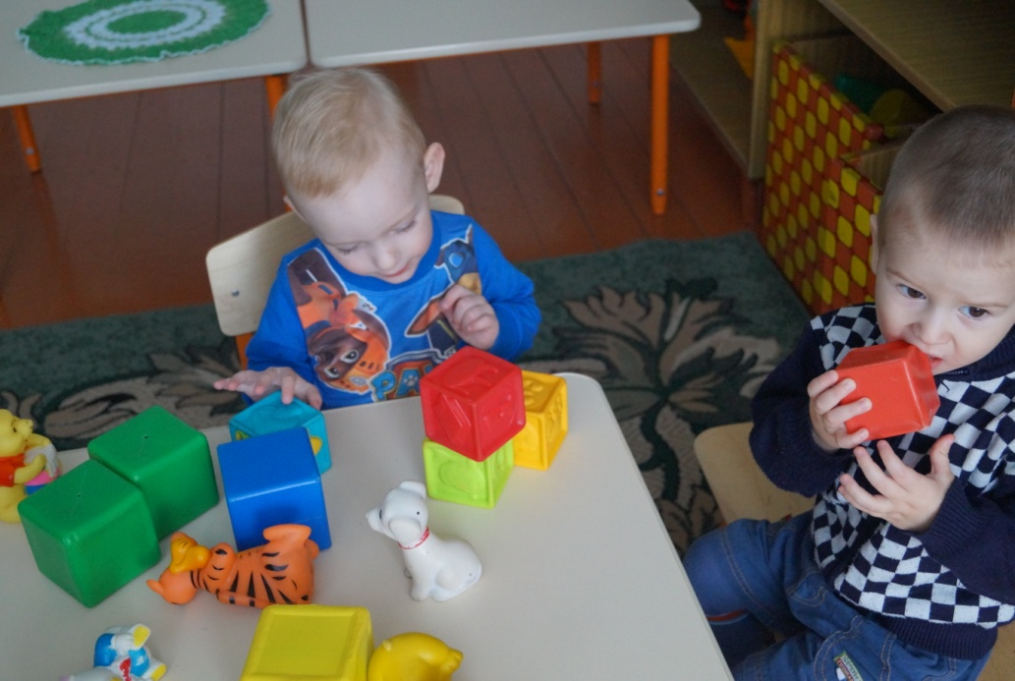

1. *«Строим башенку петушку»*. Накладывая кубик на кубик (не более трех, приговаривайте: «Так! Так! Положим кубик сверху! Еще кубик сверху! Вот какая башенка получилась! Кто на ней будет сидеть? *(петушок)*.

В следующий раз одна башенка будет красного цвета, другая – синего. *«Какая больше понравится петушку? Лети, петушок»*.

2. *«Домик для Оли»*. Взрослый говорит малышу: «Пришла матрешка Оля. Ей хочется жить в домике. Посмотри, как я ей домик сделаю. *(На кубик ставит призму.)* Какой домик! Оля рада. Теперь ты построй Оле домик.

3. *«Дорожка к дому»*. «Матрешки хотят друг к другу в гости ходить. Построим им дорожки к дому». Малыш кладет кирпичик к кирпичику.

4. *«Попьем чайку!»* К Кукле Маше пришла в гости кукла Таня. Для каждой построим стул. А куклы собрались пить чай. Где же стол? Вот он! *(На кубик кладется кирпичик)*. А теперь ты тоже сделай стол. Вот и пусть куклы чай пьют.

**Игры, совершенствующие речь.**

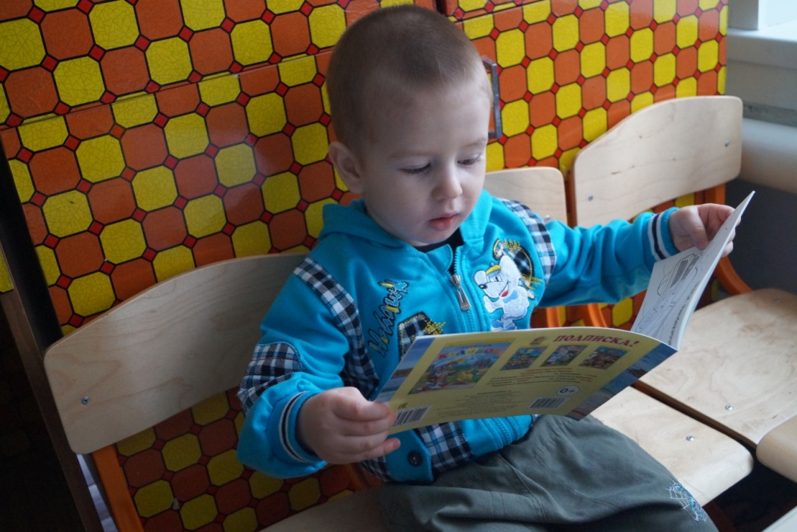

Второй год жизни является периодом становления и быстрого **развития речи**. С года до года и восьми месяцев ребенок учится понимать речь (сенсорная речь, а во второй половине второго года быстро увеличивается его словарный запас, совершенствуется активная речь.

Если для годовалого ребенка слова взрослого обозначают настроение, ситуацию в целом, общий смысл, то по мере получения все новых представлений об окружающей обстановке, людях, предметах, **игрушках** у него устанавливается связь слова с предметом.

Этот процесс происходит быстрее, если взрослые показывают и называют окружающие ребенка предметы, **игрушки**, учат, как ими пользоваться, словесно обозначают свои действия, за которыми следит ребенок.

Позднее он начинает понимать и смысл целых предложений. Дома и на прогулке разговаривайте с малышом. Учите различать дерево, куст, траву, цветы.

Вы каждый раз называете разные качества предметов, а ребенок трогает предметы руками, начинает понимать, что значит гладкий, тяжелый и легкий, твердый и мягкий, холодный и теплый, что значит много – мало.

Освоив предметы ближайшего окружения, малыш стремится к знакомству с другими вещами. С удовольствием он откликается на ваши предложения: *«Давай поздороваемся со снеговиком!»*, *«Сходим на полянку в гости к одуванчику!»*

Малыш сам может вам показать, где бабушкина клумба, где растут помидоры на грядке, где живет птичка на дереве.

Ребенок учится различать предметы по назначению. Шкафы бывают разные: для книг, для белья, для **игрушек**. В квартире он показывает новой кукле, где кухня, где спит мама, а где стоит пианино, телевизор.

Малыш может выполнять поручение, состоящее из нескольких действий: *«Знаешь, где лежит газета? Отнеси ее папе!»*

**Название и назначение предметов обуви, одежды, мебели ребенок уточняет, закрепляет в разнообразных играх.**

1. *«Кто что ест?»* Взрослый предлагает малышу задание: «Кукла Настя готовит угощение для своих друзей: на тарелочку насыпала зерен, в блюдечко налила молока, на поднос положила морковку. Пришли гости: заяц, кот, птичка. Кого чем угощать?»

2. *«День рождения»*. У куклы Оли день рождения. К ней на праздник пришел мишка с букетом, котик с бантом, птичка с печеньем. Гости пьют чай, уходят, а Оля никак не вспомнит: кто что ей подарил? Помоги!

3. *«Котенок-шалун»*. На столе разложены три знакомых предмета. Прибегает котенок, трогает их лапкой. Малыш называет предметы, затем накрывает их косынкой, чтобы котенок не трогал. А котенок все-таки стащил что-то вместе с косынкой. *«Что стащил котенок шалун?»*

4. *«Что случилось?»* Начните рассказывать о том, что интересного произошло на прогулке. Обращайтесь за помощью к малышу, пусть он вам помогает рассказывать.

**Игры на различение цвета, формы и величины**.

В раннем детстве все свободное время ребенка занять игрой, **развивающей** физические и психические возможности. Ребенок едет на деревянном коне с таким же увлечением, как если бы он ехал на настоящем.

Игры для **детей** – это часть их жизни. Всякая игра связана с работой фантазии, воображения, и в то же время игра требует хоть каплю реальности жизни как исходной основы работы фантазии.

1. *«Пирамидка»*. Ребенок собирает пирамидку из 3-4, а потом и из 5-6 колец. Научите его находить большое кольцо, прикладывая кольца друг к другу. Предложите малышу собрать пирамидку из деталей разной формы: шаров, кубов.

Ребенок строит башню из кубов. Дайте ему задание: *«Подбери эту сторону красного цвета»*.

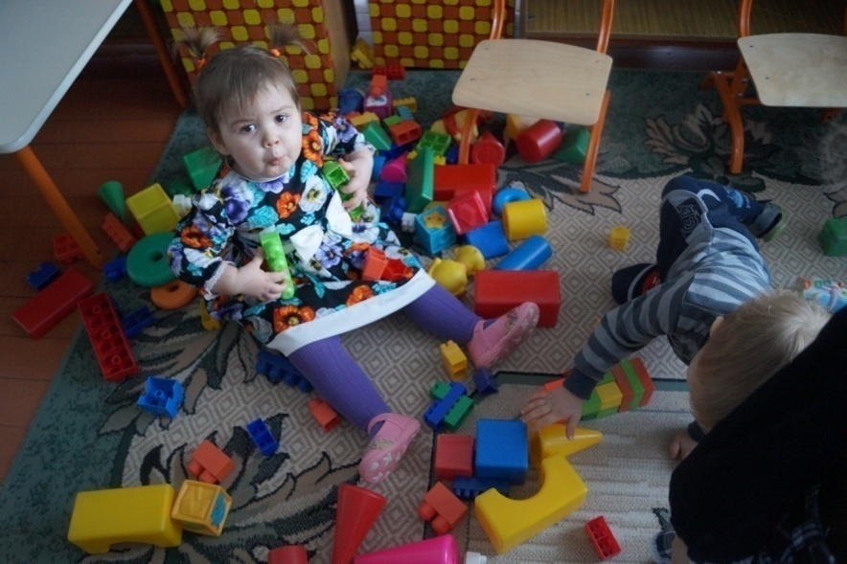В этом возрасте ребенок в состоянии собрать пирамидку, ориентируясь даже на два признака: форму и цвет, форму и величину. Взрослый рядом: помогает малышу, похвалит его.

2. *«Матрешки»*. С помощью взрослого ребенок собирает трехместную матрешку, обращает внимание на то, чтобы совпал рисунок.

3. *«Игры-постройки»*. Усложняются постройки малыша, увеличивается их количество. Играя с матрешкой, он строит для нее из двух кирпичиков диван, из трех – кроватку. Пришла к матрешке подружка, ребенок делает скамейку, берет два кубика и пластину.

Для кукол из кубиков можно построить лесенку, а затем приставить большую призму и получится лесенка со скатом. Сразу веселей стало играть куколкам – подружкам!

**Спасибо!**

* Благодарим Вас за добавление публикации.   
  Публикация будет проверена редактором в течении 1-3 дней и будет опубликована на сайте в случае одобрения.   
  Вы будете уведомлены на электронную почту о добавлении публикации.   
  [Добавить публикацию](https://www.art-talant.org/publikacii.html?task=add)